Добрый день, уважаемый студент!
Перед тобой материал для дистанционного обучения по УД___
Напоминаю, что материал сдается в строго установленные сроки, для оценки преподавателем.
Преподаватель: Котова Екатерина Юрьевна
Предмет: Химия
Форма передачи работы:
по e-mail yekaterina-kotova-1987@bk.ru
ДЛЯ РАБОТЫ ВАМ ПОНАДОБИТСЯ:
1. Учебник: О.С.Габрилян, И.Г.Остроумов химия для профессий специальностей технического профиля Академия 2012 год . учебник вы можете скачать по ссылке : https://www.academia-moscow.ru/off-line/pdf/104117662f.pdf
2. Тетрадь рабочая
3. Ручка, карандаш
Все работы выполняются в рабочих тетрадях по истории выполненная работа фотографируется и отправляется по электронной почте или WhatsApp
Если в ходе выполнения заданий будут возникать вопросы, их можно задавать так же – отправляя текстовое письмо по выше указанному адресу электронной почты.
Желаю успешной работы!
- Внимательно изучите текст лекции и выполните задания.

УРОК № 76-77
ТЕМА: Неметаллы-простые вещества
ВОПРОСЫ И ЗАДАНИЯ
- Прочитайте учебник
- Выполните конспектирование.
- Ответьте на 3 вопрос после порагрофа

1.Какими свойствами – окислительными или восстановительными –характеризуются неметаллы?
Окислительные свойства неметаллов определяются их положением в периодической системе. В периодах окислительные свойства увеличиваются слева направо, в подгруппах - уменьшаются сверху вниз.
2.Охарактеризуйте восстановительные свойства неметаллов, напишите уравнения реакций? 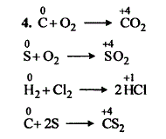
3.Напишите уравнения реакций красного фосфора с бертолетовой солью. Рассмотрите окислительно-восстановительные процессы?
6P + 5KClO3 ⟶ 5KCl + 3P2O5
Cl+5 + 6ē ⟶ Cl-1 5 окислитель (восстановление) 2P0 - 10ē ⟶ 2P+5 3 восстановитель (окисление)
УРОК № 82-83
ТЕМА: Амфотерные органические и неорганические соединения. Соли. Генетическая связь между классами органических и неорганических соединений.

ВОПРОСЫ И ЗАДАНИЯ
- Прочитайте учебник
- Выполните конспектирование и разберите решение задачь

Амфотерные органические и неорганические соединения
ОПРЕДЕЛЕНИЕ
Амфотерные соединения – соединения, которые в зависимости от условий проведения реакции могут проявлять как свойства кислот, так и оснований, т.е. могут и отдавать, и принимать протон (Н⁺).
К амфотерным неорганическим соединениям относят оксиды и гидроксиды следующих металлов – Al, Zn, Be, Cr (в степени окисления +3) и Ti (в степени окисления +4). Амфотерными органическими соединениями являются аминокислоты – NH₂–CH(R)-COOH.

Получение амфотерных соединений
Амфотерные оксиды получают путем реакции горения соответствующего металла в кислороде, например:
2Al + 3/2O₂ = Al₂O₃
Амфотерные гидроксиды получают по реакции обмена между щелочью и солью, содержащий «амфотерный» металл:
ZnSO₄ + NaOH = Zn(OH)₂ + Na₂SO₄
Если щелочь присутствует в избытке, то есть вероятность получения комплексного соединения:
ZnSO₄ + 4NaOH_{изб} = Na₂[Zn(OH)₄] + Na₂SO₄
Органические амфотерные соединения – аминокислоты получают путем замещения галогена на аминогруппу в галогензамещенных карбоновых кислотах. В общем виде уравнение реакции будет выглядеть так:
R-CH(Cl)-COOH + NH₃ = R-CH(NH₃⁺Cl—) = NH₂–CH(R)-COOH

Химические амфотерных соединений
Главным химическим свойством амфотерных соединений является их способность реагировать с кислотами и щелочами:
Al₂O₃ + 6HCl = 2AlCl₃ + 3H₂O
Al₂O₃ + NaOH+ 3H₂O= 2Na[Al(OH)₄]
Zn(OH)₂ + 2HNO₃ = Zn(NO₃)₂ + 2H₂O
Zn(OH)₂ + NaOH= Na₂[Zn(OH)₄]
NH₂–CH₂-COOH + HCl = Cl[NH₃–CH₂-COOH]
NH₂–CH₂-COOH + NaOH= NH₂–CH₂-COONa + H₂O

Специфические свойства амфотерных органических соединений
При растворении аминокислот в воде аминогруппа и карбоксильная группа взаимодействуют друг с другом с образованием соединений, называемых внутренними солями:
NH₂–CH₂-COOH ↔ ⁺H₃N–CH₂-COO—
Молекулу внутренней соли называют биполярным ионом.
Две молекулы аминокислоты могут взаимодействовать друг с другом. При этом происходит отщепление молекулы воды и образуется продукт, в котором фрагменты молекулы связаны между собой пептидной связью (-CO-NH-). Например:
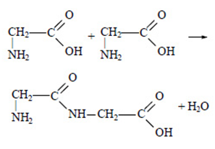
Также для аминокислот характерны все химические свойства карбоновых кислот (по карбоксильной группе) и аминов (по аминогруппе).

Примеры решения задач
ПРИМЕР 1
Задание | Осуществите ряд превращений: а) Al → Al(OH)₃ → AlCl₃ → Na[Al(OH)₄]; б) Al → Al₂O₃ → Na[Al(OH)₄] → Al(OH)₃ → Al₂O₃ → Al
Решение | a) 2Al +6H₂O = 2Al(OH)₃ + 3H₂↑  Al(OH)₃ + 3HCl = AlCl₃ + 3H₂O  AlCl₃ + 4NaOH_{изб} = Na[Al(OH)₄] + 3NaCl  б) 2Al + 3/2O₂ = Al₂O₃  Al₂O₃ + NaOH+ 3H₂O= 2Na[Al(OH)₄]  2Na[Al(OH)₄] + H₂SO₄ = 2Al(OH)₃ + Na₂SO₄ + 2H₂O  2Al(OH)₃ = Al₂O₃ + 3H₂O  2Al₂O₃ = 4Al +3O₂
ПРИМЕР 2
Задание | Вычислите массу соли, которую можно получить при взаимодействии 150 г 5%-го раствора аминоуксусной кислоты с необходимым количеством гидроксида натрия. Сколько граммов 12%-го раствора щелочи для этого потребуется?
Решение | Запишем уравнение реакции:  NH₂–CH₂-COOH + NaOH= NH₂–CH₂-COONa + H₂O  Вычислим массу кислоты, вступившей в реакцию:  m(NH₂–CH₂-COOH) = ώ_{к—ты}×m_{р—ра}  m(NH₂–CH₂-COOH)= 0,05 × 150 = 7,5 г  Найдем количество вещества этой кислоты:  v(NH₂–CH₂-COOH)= m_{к-ты} / М_{к-ты}  v(NH₂–CH₂-COOH)=7,5/75 = 0,1 моль  По уравнению:  v(NH₂–CH₂-COOH)= v(NaOH)= v(NH₂–CH₂-COONa) = 0,1 моль  Найдем массу соли, которая образовалась в ходе реакции:  m(NH₂–CH₂-COONa) = 0,1 × 97 = 9,7 г  Найдем массу гидроксида натрия:  m(NaOH)= 0,1 × 40 = 4 г  Найдем массу раствора гидроксида натрия:  m_{solution}(NaOH) = 4/0,12 = 33,3 г
Ответ | Масса соли 9,7 г и масса раствора щелочи 33,3 г.
Урок № 83

Тема: Генетическая связь между классами неорганических и органических соединений

Под генетическим рядом в химии понимают цепочки, объединяющие вещества разных классов, являющихся соединениями одного элемента и связанных взаимопревращениями. Понятие генетической связи — более общее, чем генетический ряд. Для неорганических соединений можно составить генетические ряды неметаллов и металлов, а для органических веществ – метана, этана и веществ другого состава. Генетическая связь между классами неорганических соединений
Наиболее часто встречающийся генетический ряд металла:
металл → основный (амфотерный) оксид → соль → основание → новая соль
Например:
Cu→CuO→CuCl₂→Cu(OH)₂→CuSO₄
2Cu + O₂ = 2CuO
CuO + 2HCl = CuCl₂ + H₂O
CuCl₂ + NaOH = Cu(OH)₂ +2NaCl
Cu(OH)₂ +H₂SO₄ = CuSO₄ + 2H₂O
Примером генетического ряда, в котором образуется амфотерный оксид может служить ряд цинка:
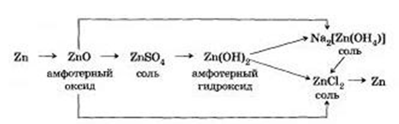
2Zn + O₂ =2ZnO
ZnO + H₂SO₄ = ZnSO₄ + H₂O
ZnSO₄ + 2NaOH = Zn(OH)₂ + Na₂SO₄
Zn(OH)₂ + 2HCl = ZnCl₂ + 2H₂O
Zn(OH)₂ + NaOH= Na₂[Zn(OH)₄]
ZnCl₂ = Zn + Cl₂↑ (электрический ток)
Наиболее «богат» ряд металла, у которого проявляются разные степени окисления. Рассмотрим на примере генетического ряда железа:
Fe→FeCl₂→Fe(OH)₂→FeO→Fe→FeCl₃→Fe(OH)₃→Fe₂O₃→Fe
Fe+2HCl = FeCl₂ + H₂↑
FeCl₂ + 2KOH=Fe(OH)₂ + 2KCl
Fe(OH)₂=FeO+ H₂O
FeO + CO=Fe + CO₂↑
2Fe+3Cl₂ = 2FeCl₃
FeCl₃ +3NaOH=Fe(OH)₃ +3NaCl
2Fe(OH)₃=Fe₂O₃ + 3H₂O
2Fe₂O₃ + 3C= 4Fe + 3CO₂↑
Наиболее часто встречающийся генетический ряд неметалла:
неметалл → кислотный оксид → кислота → соль
Например:
S→SO₂→H₂SO₃→K₂SO₃
S+ O₂ = SO₂
SO₂ + H₂O = H₂SO₃
H₂SO₃ + 2KOH = K₂SO₃ + 2H₂O
Генетическая связь между классами органических соединений
Генетические ряды органических соединений выглядит следующим образом:
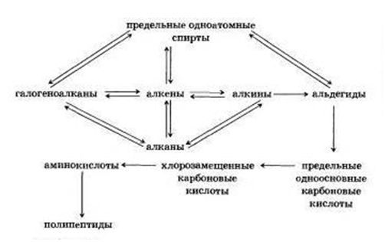
Рассмотрим на примере ряда этана:
CH₃-CH₃ +Cl₂→ CH₃-CH₂Cl + HCl (получение из алканов галогеналканов)
CH₃-CH₃ → CH₂=CH₂ + H₂↑ (получение из алканов алкенов)
CH₂=CH₂ → C₂H₂ + H₂↑ (получение из алкенов алкинов)
CH₂=CH₂ + H₂O → C₂H₅OH (получение из алкенов предельных одноатомных спиртов)
C₂H₅OH + [O] → CH₃CHO + H₂O (получение из предельных одноатомных спиртов альдегидов)
CH₃CHO + [O] → CH₃COOH (получение из альдегидов предельных одноосновных карбоновых кислот)
CH₃COOH + Cl₂ → CH₂Cl-COOH (получение из предельных одноосновных карбоновых кислот хлорзамещенных карбоновых кислот)
CH₂Cl-COOH + NH₃→ NH₂-CH₂– COOH + HCl (получение хлорзамещенных карбоновых кислот аминокислот)
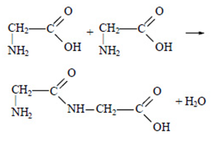
(Получение из аминокислот пептидов)

Примеры решения задач
ПРИМЕР 1
Задание | Осуществите ряд превращений:  Fe→ FeCl₂ → Fe(OH)₂ →Fe(OH)₃ →Fe(NO₃)₃
Решение | Fe + 2HCl→ FeCl₂ + H₂↑  FeCl₂ + 2NaOH→ Fe(OH)₂ + 2NaCl  4Fe(OH)₂ + 2H₂O +O₂→4Fe(OH)₃↓  Fe(OH)₃ + 3HNO₃→Fe(NO₃)₃ + 3 H₂O
ПРИМЕР 2
Задание | Осуществите ряд превращений:  CO₂←C₂H₅OH→CH₃-C(O)H →CH₃COOH
Решение | C₂H₅OH + CuO→CH₃-C(O)H +Cu + H₂O (при нагревании)  CH₃-C(O)H + [Ag(NH₃)₄]OH→CH₃COOH+2Ag↓+4 NH₃ + 3H₂O  C₂H₅OH+3O₂→ 2CO₂ + 3H₂O  Урок № 84-85  Тема: Контрольная работа по теме основные классы неорганических и органических веществ. Водород.
Контрольная работа
по теме «Основные классы неорганических соединений»
Вариант 1
1. К кислотам относится каждое из 2-х веществ:
а) H₂S, Na₂CO₃ б) K₂SO₄, Na₂SO₄ в) H₃PO₄, HNO₃ г) KOH, HCl
2. Гидроксиду меди (II) соответствует формула:
а) Cu₂O б) Cu(OH)₂ в) CuOH г) CuO
3. Формула сульфата натрия:
а) Na₂SO₄ б) Na₂S в) Na₂SO₃ г) Na₂SiO₃
4. Среди перечисленных веществ кислой солью является
а) гидрид магния б) гидрокарбонат натрия
в) гидроксид кальция г) гидроксохлорид меди
5. Какой из элементов образует кислотный оксид?
а) стронций б) сера в) кальций г) магний
6. К основным оксидам относится
а) ZnO б) SiO₂ в) BaO г) Al₂ О₃
7. Оксид углерода (IV) реагирует с каждым из двух веществ:
а) водой и оксидом кальция
б) кислородом и оксидом серы (IV)
в) сульфатом калия и гидроксидом натрия
г) фосфорной кислотой и водородом
8. Установите соответствие между формулой исходных веществ и продуктами реакций
Формулы веществ | Продукты взаимодействия
а) Mg + HCl → | 1) MgCl₂
б) Mg(OH)₂ + CO₂ → | 2) MgCl₂ + H₂
в) Mg(OH)₂ + HCl → | 3) MgCl₂ + H₂O
 | 4) MgCO₃ + H₂
 | 5) MgCO₃ + H₂O
9. Осуществите цепочку следующих превращений:
а) Fe→Fe₂O₃→FeCl₃→Fe(OH)₃ → Fe₂O₃
б) S → SO₂ → SO₃ → H₂SO₄ → ZnSO₄
10. Какая масса сульфата калия образуется при взаимодействии 49 г серной кислоты с гидроксидом калия?

Вариант 2
1. К основаниям относится каждое из 2-х веществ:
а) H₂O, Na₂O б) KOH, NaOH в) HPO₃, HNO₃ г) KOH, NaCl
2. Оксиду меди (II) соответствует формула:
а) Cu₂O б) Cu(OH)₂ в) CuOH г) CuO
3. Формула сульфита натрия:
а) Na₂SO₄ б) Na₂S в) Na₂SO₃ г) Na₂SiO₃
4. Среди перечисленных веществ кислой солью является
а) гидроксид бария б) гидроксокарбонат калия
в) гидрокарбонат меди г) гидрид кальция;
5. Какой из элементов может образовать амфотерный оксид?
а) натрий б) сера в) фосфор г) алюминий
6. К основным оксидам относится
а) MgO б) SO₂ в) B₂O₃ г) Al₂ О₃
7. Оксид натрия реагирует с каждым из двух веществ:
а) водой и оксидом кальция
б) кислородом и водородом
в) сульфатом калия и гидроксидом натрия
г) фосфорной кислотой и оксидом серы (IV)
8. Установите соответствие между формулой исходных веществ и продуктами реакций
Формулы веществ | Продукты взаимодействия
а) Fe + HCl → | 1) FeCl₂
б) Fe(OH)₂ + CO₂ → | 2) FeCl₂ + H₂
в) Fe(OH)₂ + HCl → | 3) FeCl₂ + H₂O
 | 4) FeCO₃ + H₂
 | 5) FeCO₃ + H₂O
9. Осуществите цепочку следующих превращений:
а) Mg → MgO→MgCl₂→Mg(OH)₂ → MgO
б) C → CO₂ → Na₂CO₃ → Na₂SO₄ → BaSO₄
10. Какая масса сульфата бария образуется при взаимодействии 30,6 г оксида бария с достаточным количеством серной кислоты?
Таблица ответов.
1 вариант | 2 вариант
1 в | 1б
2 б | 2 г
3 а | 3 в
4 б | 4 в
5 б | 5 г
6 в | 6 а
7 а | 7 г
8 - 253 | 8 - 253
10- 87 г | 10 – 46,6 г

Урок№85

Тема: Водород

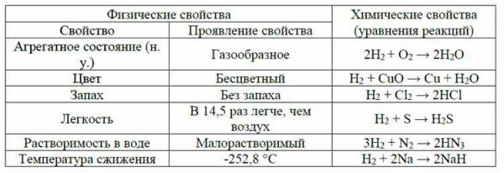

Выполните задания
1.Выпишите формулы оксидов и обозначьте римскими цифрами валентности элементов в соединениях с кислородом, зная, что кислород двухвалентен:
III I II I IV
Al₂O₃, Na₂O, MgO, H₂O, Ag₂O, CO₂ Назовите соединения.

2.Напишите уравнения реакций, в результате которых получаются оксиды:
А) железа (III) Б) серы(II) В) цинка (II) Назовите соединения

3.Разгадайте кроссворд
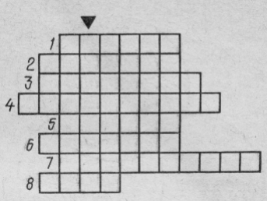
Ключевым словом является название самого распространенного химического элемента в земной коре)
1. Вещества, которые получаются при горении разных веществ в кислороде.
2.Английский химик, открывший кислород.
3.Вещество, поддерживающее горение и дыхание.
4.Тип химических реакций, в результате которых получают кислород.
5.Простое вещество, при горении которого в кислороде образуется белое твердое вещество.
6.Процесс с участием кислорода, сопровождающийся выделением теплоты и света.
7.Тип реакции S + O₂ = SO₂.
8.Соединение кислорода, необходимое для процессов жизнедеятельности.

УРОК № 86-87
ТЕМА: Элементы 1А-группы. Элементы 2А-группы
ВОПРОСЫ И ЗАДАНИЯ
- Прочитайте учебник
- Выполните конспектирование

Урок № 86

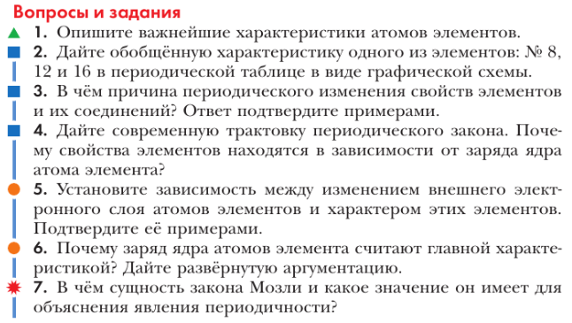

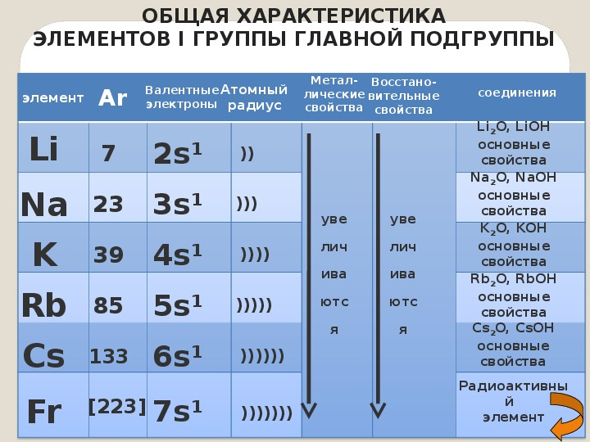

Урок № 87

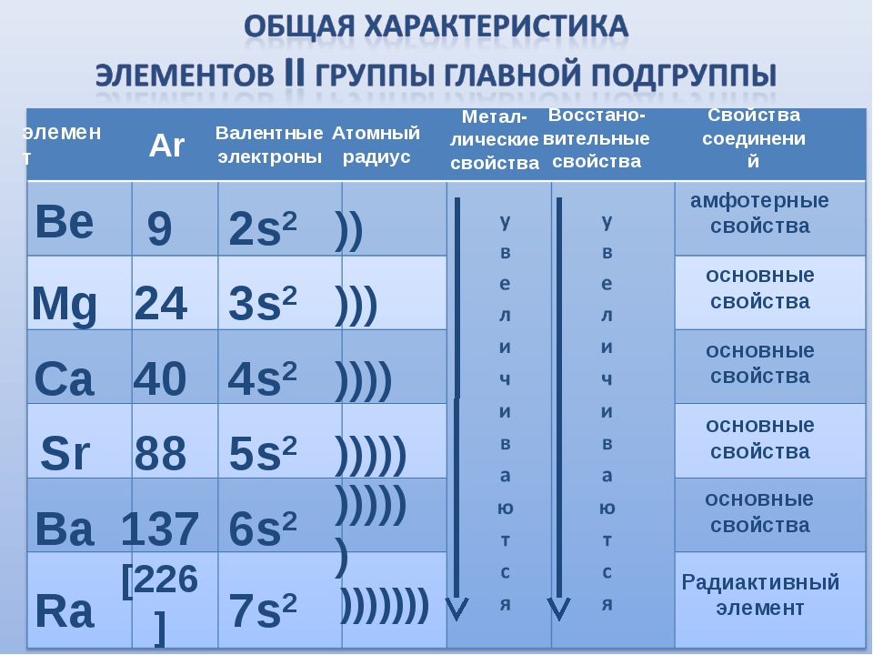

Вопрос 1
Каждый из пары относится к щелочно-земельным металлам
- 1. бериллий и стронций
- 2. магний и кадмий
- 3. кальций и барий
- 4. калий и кальций

Вопрос 2
К радиоактивным элементам второй группы главной подгруппы периодической системы относится
- 1. бериллий
- 2. цинк
- 3. радий
- 4. франций

Вопрос 3
Основная составная часть известкового молока
- 1. СаO
- 2. СаCO3
- 3. Са(ОН)2
- 4 СаSO4

Вопрос 4
Карбонат кальция - основная составная часть такого минерала, как
- 1. гипс
- 2. горькая соль
- 3. мрамор
- 4. апатит

Вопрос 5
Элемент второй группы ПС, который образует амфотерные соединения
- 1. бериллий
- 2. цинк
- 3. радий
- 4. франций

Вопрос 6
Из предложенного перечня выберите две пары веществ, между которыми протекает реакция нейтрализации
- 1. Карбонат натрия и соляная кислота
- 2. Бромоводородная кислота и нитрат серебра
- 3. Азотная кислота и гидроксид калия
- 4. Серная кислота и магний
- 5. Гидроксид бария и соляная кислота
УРОК № 88-89
ТЕМА: Алюминий. Углерод и кремний.
ВОПРОСЫ И ЗАДАНИЯ
- Прочитайте учебник
- Выполните конспектирование

Урок № 88 Вопросы для самостоятельной работы
1.Оцените суждения:
- оксид и гидроксид алюминия имеют амфотерные свойства
- гидроксид алюминия может быть получен при взаимодействии оксида алюминия с водой
- в окислительно-восстановительных реакциях алюминий ведёт себя как окислитель
- поверхность алюминия покрыта прочной оксидной плёнкой, предохраняющей металл от окисления
2.Алюминотермии соответствует уравнение химической реакции:
- 2Al + 6H₂O = 2Al(OH)₃↓ + 3H₂↑
- Cr₂O₃ + 2Al = 2Cr + Al₂O₃
- 4Al + 3O₂ = 2Al₂O₃
- 2Al + 6HCl = 2AlCl₃ + 3H₂↑
3.Гидроксид алюминия реагирует с:
- гидроксидом натрия
- хлоридом натрия
- железом
- азотной кислотой
4.Укажите число электронов в ионе алюминия.
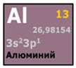
5.Для осуществления превращения по схеме Al → AlCl₃ → Al(OH)₃ → Na[Al(OH)₄] необходимо последовательно использовать вещества:
- Cl₂, KOH, NaOH
- HCl, NaOH, KOH
- Cl₂, Ca(OH)₂, KOH
- BaCl₂, Cu(OH)₂, NaOH
6.Установите соответствие между реагирующими веществами и продуктами их взаимодействия:
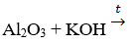
- 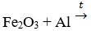
- 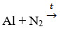

7.Установите соответствие. Для атома алюминия характерно:
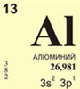

- общее число электронов
- число энергетических уровней
- степень окисления
- заряд ядра
- число нейтронов
8.Установите соответствие между реакцией и суммой всех коэффициентов:
- Al + O₂ →
- Al + Cl₂ →
- Al + P →
- Al + C →

9.Чему равна масса (г) оксида алюминия, который образуется при взаимодействии алюминия с 134,4 л кислорода (н.у.)?
10.Запишите название минерала состава Al₂O₃, разновидностью которого является наждак, применяемый как шлифовальный материал.
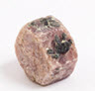
Урок № 89
Вопросы и задания
1.Определить степени окисления элементов в соединениях:
Мg₂Р₂О₇, Fe₂(SO₄)₃, Н₃РО₄, НСl, НСlO, NH₃, Au₂O₃, SiH₄, CuO

2. Расставьте коэффициенты в реакции, используя метод электронного баланса:
Р + КСlО₃ = Р₂О₅ + КCl

3. Осуществите цепочку превращений:
С1₂ → НС1→ ZnСl₂ → АgС1
↓
NаСl
4. Решите задачу.
60 грамм технического магния, содержащего 40% примесей, прореагировало с соляной кислотой. Найдите объем выделившегося газа (при н.у.).

УРОК № 90-91
ТЕМА: Галогены. Халькогены.
ВОПРОСЫ И ЗАДАНИЯ
- Прочитайте учебник
- Выполните конспектирование

Галогены

Общая характеристика галогенов
ОПРЕДЕЛЕНИЕ
Галогены – элементы VIIА группы – фтор (F), хлор (Cl), бром (Br) и йод (I).
Электронная конфигурация внешнего энергетического уровня галогенов ns²np⁵. Поскольку, до завершения энергетического уровня галогенам не хватает всего 1-го электрона, в ОВР они чаще всего проявляют свойства окислителей. Степени окисления галогенов: от «-1» до «+7». Единственный элемент группы галогенов – фтор – проявляет только одну степень окисления «-1» и является самым электроотрицательным элементом. Молекулы галогенов двухатомны: F₂, Cl₂, Br₂, I₂. С ростом заряда ядра атома химического элемента, т.е. при переходе от фтора к йоду окислительная способность галогенов снижается, что подтверждается способностью вытеснения нижестоящих галогенов вышестоящими из галогеноводородных кислот и их солей: Br₂ + 2HI = I₂ + 2HBr
Cl₂ + 2KBr = Br₂ + 2KCl Физические свойства галогенов
При н.у. фтор – газ светло-желтого цвета, обладающий резким запахом. Ядовит. Хлор – газ светло-зеленого цвета, также как и фтор имеет резкий запах. Сильно ядовит. При повышенном давлении и комнатной температуре легко переходит в жидкое состояние. Бром – тяжелая жидкость красно-бурого цвета с характерным неприятным резким запахом. Жидкий бром, а также его пары сильно ядовиты. Бром плохо растворяется в воде и хорощо в неполярных растворителях. Йод – твердое вещество темно-серого цвета с металлическим блеском. Пары йода имеют фиолетовый цвет. Йод легко возгоняется, т.е. переходит в газообразное состояние из твердого, при этом минуя жидкое состояние.

Получение галогенов
Галогены можно получить при электролизе растворов или расплавов галогенидов:
MgCl₂ = Mg + Cl₂ (расплав)
Наиболее часто галогены получают по реакции окисления галогенводородных кислот:
MnO₂ + 4HCl = MnCl₂ + Cl₂↑ +2H₂O
K₂Cr₂O₇ + 14HCl = 3Cl₂↑ + 2KCl +2CrCl₃ +7H₂O
2KMnO₄ +16HCl = 2MnCl₂ +5Cl₂↑ +8H₂O +2KCl

Химические свойства галогенов
Наибольшей химической активностью обладает фтор. Большинство химических элементов даже при комнатной температуре взаимодействует с фтором, выделяя большое количество теплоты. Во фторе горит даже вода:
2H₂O + 2F₂ =4HF + O₂↑
Свободный хлор менее реакционноспособен, чем фтор. Он непосредственно не реагирует с кислородом, азотом и благородными газами. Со всеми остальными веществами он взаимодействует подобно фтору:
2Fe + Cl₂ = 2FeCl₃
2P + 5Cl₂ = 2PCl₅
При взаимодействии хлора с водой на холоде происходит обратимая реакция:
Cl₂ + H₂O↔HCl +HClO
Смесь, представляющую собой продукты реакции, называют хлорной водой.
При взаимодействии хлора с щелочами на холоде образуются смеси хлоридов и гипохлоритов:
Cl₂ + Ca(OH)₂ = Ca(Cl)OCl + H₂O
При растворении хлора в горячем растворе щелочи происходит реакция:
3Cl₂ + 6KOH=5KCl +KClO₃+3H₂O
Бром, как и хлор растворяется в воде и, частично реагируя с ней, образует так называемую «бромную воду», тогда как йод в воде практически нерастворим.
Йод существенно отличается по химической активности от остальных галогенов. Он не реагирует с большинством неметаллов, а с металлами медленно реагирует только при нагревании. Взаимодействие йода с водородом происходит только при сильном нагревании, реакция является эндотермической и сильно обратимой:
Н₂ + I₂ = 2HI — 53 кДж.

Примеры решения задач
ПРИМЕР 1
Задание | Рассчитайте объем хлора (н. у.), который прореагировал с иодидом калия, если при этом образовался йод массой 508 г
Решение | Запишем уравнение реакции:  Cl₂ + 2KI = I₂ + 2KCl  Найдем количество вещества образовавшегося йода:  v(I₂)=m(I₂)/M(I₂)  v(I₂)=508/254=2 моль  По уравнению реакции количество вещества хлора:  v(Cl₂)= v(I₂)= 2 моль  Найдем объем хлора:  V(Cl₂)=v(Cl₂)/V_{m}  V(Cl₂)=2×22,4=44,8л
Ответ | Объем хлора — 44,8л
ПРИМЕР 2
Задание | Рассчитайте массу хлороводорода, занимающего объем 44,8 л (н. у.).
Решение | Найдем количество вещества HCl:  v(HCl)= V(HCl)/V_{m}  v(HCl)=44,8/22,4=2 моль  Найдем массу HCl:  m(HCl)= v(HCl) ×M(HCl)  m(HCl)=2×36,5=73 г
Ответ | Масса хлороводорода — 73 г  Урок № 91  Тема : Халькогены.  План реферата
I. Теоретическая часть
I.1 Общая характеристика
I.2 Кислород. История открытия
I.2.1 Физические свойства и химические свойства
I.2.2 Получение и применение
I.2.3 Биологическая роль
I.3 Сера
I.4 Селен
I.5 Теллур
I.6 Полоний
II. Экспериментальная часть Заключение Литература

УРОК № 98-99
ТЕМА: Химия в сельском хозяйстве. Химия и экология. Химия и повседневная жизнь человека.

ВОПРОСЫ И ЗАДАНИЯ
- Прочитайте учебник
- Выполните конспектирование .
- Вопросы для задания

1. Что является причиной избыточного накопления нитратов в растениях?
ОТВЕТ 1. Избыточное накопление нитратов в растениях происходит при использовании сверх нормы азотных удобрений, особенно не несбалансированных с другими удобрениями или внесенных в конце вегетации. Другими причинами являются:
- характер почв;- погодные условия;- густота посевов.

2. Какие источники загрязнения почвы химическими веществами вам известны? Каково их влияние на природу?
ОТВЕТ 2. Большой ущерб почвам наносят различные ядохимикаты:
- пестициды;- инсектициды;- гербициды;- дефолианты.
Пестициды вредны для личинок полезных насекомых, насекомых-опылителей и энтомофагов; птиц и млекопитающих. Остатки пестицидов вместе с собранным урожаем и водой и водой могут попадать в пищу и причинять вред здоровью человека.
Другим источником загрязнения почвы являются неправильно использованные химические удобрения. Неудачный подбор минеральных удобрений может вызвать избыточное подщелачивание или подкисление почвы. Отрицательное влияние оказывают отходы промышленных предприятий, выхлопные газы автотранспорта, отходы нефтепромыслов.

3. Как уменьшить загрязнение почвы химическими веществами?
ОТВЕТ 3. Осуществлять применения ядохимикатов и минеральных удобрений в строгой дозировке и умело их использовать; создавать препараты с малым периодом жизни, которые сравнительно быстро разрушаются, а продукты их не ядовиты; бороться с выбросами промышленных предприятий. Одной из важнейших мер является борьба за предотвращение ядерной войны и против загрязнения окружающей среды опасными радиоактивными веществами.

4. Почему, даже зная о вреде нитратов и нитритов, люди используют их при производстве сельскохозяйственной продукции и в пищевой отрасли промышленности?
ОТВЕТ 4. Нитритные добавки – это способ подкрашивания, консервирования, улучшения вкуса мясопродуктов. Главная цель таких добавок – убить возбудителя ботулизма,
вырабатывающего токсин, смертельный для человека даже в ничтожных дозах.

5. Почему фермеры применяют пестициды, если знают, что они вредны для здоровья человека?
ОТВЕТ 5. Ядохимикаты используются для борьбы с вредителями сельскохозяйственных культур.

6. Сотни гектаров сельскохозяйственных угодий имеют засоленные почвы (почвы с избытком солей). Соли придают почве щелочность. При высокой щелочности почвы растения плохо растут, резко снижается урожай. Выяснилось, что соли, содержащиеся в почве, можно нейтрализовать разными веществами, например:
а) однопроцентным раствором уже использованной серной кислоты, которую обычно выливают на свалку, нанося природе вред;б) дефекатором, являющимся отходом в сахарном производстве; в) железным купоросом – побочным продуктом металлургических комбинатов. Какой принцип природы учитывается человеком при борьбе с засолением почв? Какое значение для природы имеет такой подход?
ОТВЕТ 6. Природные системы действуют на основе принципа безотходности, т.е. отходы одних организмов используются другими. Для борьбы с засолением почв применяются отходы различных производств. Это дает двойную пользу: улучшение почв и снижение загрязнения окружающей среды в силу действия антагонизма ионов.

Урок № 99

Вопрос 1
Как называется раздел химии, изучающий метаболизм и действие отдельных веществ на организм человека?

Варианты ответов
- Медицинская химия
- Нейро-химия
- Нано-химия

Вопрос 2
Какие главные вещества используются для производства зубной пасты?

Варианты ответов
- Песок и сода
- Глицерин и щёлочь
- ПАВ и ферменты

Вопрос 3
Что используется в качестве топлива?

Варианты ответов
- Глицерин
- Метан
- Сложные эфиры

Вопрос 4
Что используется для изготовления чистящих веществ?

Варианты ответов
- Металлы, водород, ферменты
- Песок, сода, щёлочь, ПАВ
- Воск, глицерин, эфирные масла
- Сульфаты, щёлочь, глицерин, ПАВ

Вопрос 5
Какие вещества являются ароматизаторами в пищевой промышленности?

Варианты ответов
- Одноатомные спирты
- Сульфаты
- Сложные эфиры

УРОК № 100-101
ТЕМА: ПР Ознакомление с коллекцией удобрений и пестицидов. Контрольная работа.

Учебная цель:
1.Повторить теоретический материал по теме
Краткие теоретические материалы по теме
Содержание питательных веществ в почвах
Запасы питательных веществ в почвах во много раз превышают потребность в них растений. Однако большая часть из представлена недоступными для растений соединениями. Валовое содержание питательных веществ в пахотном слое различных почв неодинаково.
Содержание азота (N) колеблется от 0,07% до 0: 5%. Почвенный азот находится в основном в недоступной для растений органической форме. На долю минерального азота приходится только 1-2% его общего количества. Под влиянием микробиологических процессов органические формы азота переводятся в доступные для растений минеральные формы.
Содержание фосфора (Р2О5) во многих почвах составляет 0,03-0,25%. Около половины его находится в минеральной форме, а половина - в форме органических соединений. В слабоокультуренных торфяных почвах на фосфор в органической форме приходится до 70%. Некоторое количество его содержится в поглощенном почвенными коллоидами состоянии. Значительная часть минеральных форм фосфора в кислых подзолистых почвах и красноземах находится в труднодоступных для растений фосфатах железа и алюминия. В нейтральных почвах, например в черноземах, минеральный фосфор представлен более доступными для растений фосфатами кальция и магния.
На долю калия (К2О) в почве приходится 0,6-3% массы почвы. Больше калия содержится в глинистых и суглинистых почвах, а в почвах легкого механического состава (песчаных и супесчаных) его значительно меньше. Количество обменного калия в пахотном слое составляет, кг/га: в подзолистых почвах - 150-300, черноземах - 400-900, сероземах - 600-1500. В отличие от азота и фосфора калий не образует в растениях прочные органические комплексы. Поэтому количество его в органическом веществе почвы незначительно.
Кальция (СаО) в почвах около 0,2-2% и более от их массы. Он представлен силикатами, карбонатами, гипсом, фосфатами и другими соединениями. Часть кальция находится в поглощенном состоянии. Наиболее богаты обменным кальцием черноземы (около 40 мэкв) . Наименьшее количество его встречается в подзолистых почвах (5-8 мэкв) , что связано с их кислотностью. Известкованием не только смещается реакция почвы, но и улучшается питание растений кальцием.
Содержание магния (MgO) составляет 0,4-4% и более от массы почвы и зависит от состава материнской породы. В почвах, образовавшихся на суглинках и глинах, больше магния, чем в почвах, возникших на песках.
Около 90-95% магния в почве входит в состав различных минералов, главным образом силикатов и алюмосиликатов, которые трудно растворяются в воде, поэтому содержащийся в них магний не может быть непосредственно использован растениями. Около 5-10% магния находится в поглощенном (обменном) состоянии. Обменный магний. Как и обменный калий, играет важнейшую роль в питании растений, пополняя количество магния в почвенном растворе по мере потребления его растениями. Незначительная часть магния в почве встречается в форме органических веществ, после разложения которых он становится доступным для растений.
Наиболее богаты магнием черноземы, каштановые почвы и сероземы. Меньше магния в песчаных, супесчаных и некоторых торфяных почвах.
Содержание серы (SO3) колеблется от 0,1 до 0,5% массы почвы. Сера в почве представлена органическими соединениями (80-90%) , где она находится в восстановленной форме, и минеральными соединениями с кальцием, железом, калием, натрием (10-20) , являющимися источником питания растений. Процесс окисления серы, входящей в состав гумуса и органических остатков, происходит под влиянием аэробных бактерий (сульфофикация) .
В большинстве почв количество серы достаточно для растений, однако в малогумусных подзолистых песчаных почвах ее немного, поэтому сульфатные формы удобрений здесь более эффективны, чем хлоридные. Серу в почву вносят также с органическими удобрениями, с простым суперфосфатом.
Содержание железа (Fe2O3) в почвах колеблется от 1-11%. В легких под механическому составу почвах его меньше, чем в тяжелых.
Железо в почве находится в форме ферроалюмосиликатов, окиси и закиси железа и их гидратов. Недостаток железа для растений чаще всего проявляется на карбонатных или сильноизвесткованных почвах, где оно находится в труднодоступном состоянии.
Пестициды
Пестициды (ядохимикаты) - химические препараты для защиты сельскохозяйственной продукции, растений, для уничтожения паразитов у животных, для борьбы с переносчиками опасных заболеваний и т.п. Пестициды в зависимости от объекта подразделяются на: - Гербициды - для уничтожения сорной растительности; - Инсектициды против вредных насекомых; - Зооциды для борьба с грызунами; - Фунгициды - с возбудителями грибковых заболеваний; Дефолианты - для удаления листьев; - Дефлоранты - для удаления цветков.
За последние десятилетия число различных типов пестицидов сильно возросло, только в США их количество достигло 900. По данным А. В. Яблокова (1988) , в нашей стране в 1986г. было применено пестицидов в среднем около 2 кг на 1 га (примерно на 87% пашни) или около 1,4 кг на душу населения, а в США 1,6 кг на 1 га (на 61% пашни) или 1,5 кг на душу населения.
Пестициды распространяются на большие пространства, весьма удаленные от мест их применения. Многие из них могут сохраняться в почвах достаточно долго (период полураспада ДДТ в воде оценивается в 10 лет, а для диэлдрина он превышает 20 лет) . При использовании даже наименее летучих компонентов более 50% активных веществ в момент воздействия переходят прямо в атмосферу, а для таких пестицидов, как ДДТ и диэлдрин, характерна дистилляция с парами воды на земной поверхности. Эта часть пестицидов, не достигших растений, подхватывается ветром и осаждается в районах суши или океана, весьма удаленных от зон применения вещества. Они в конечном итоге попадают в различные экосистемы, включая океан, пресноводные водоемы, наземные биомы и др., в значительных количествах накапливаются в почвах и увеличивают свои концентрации при движении по трофическим цепям.
Пестициды являются единственным загрязнителем, который сознательно вносится человеком в окружающую среду. Пестициды поражают различные компоненты природных экосистем: уменьшают биологическую продуктивность фитоценозов, видовое разнообразие животного мира, снижают численность полезных насекомых и птиц, а в конечном итоге представляют опасность и для самого человека. Пестициды, содержащие хлор (ДДТ, гексахлоран, диоксин, дибензфуран и др.) , отличаются не только высокой токсичностью, но и чрезвычайной биологической активностью и способностью накапливаться в различных звеньях пищевой цепи. Даже в ничтожных концентрациях пестициды подавляют иммунную систему организма, повышая таким образом его чувствительность к инфекционным заболеваниям. В более высоких концентрациях эти примеси оказывают мутагенное и канцерогенное действие на организм человека.
Поэтому в некоторых странах (США, Франция, Германия) начинают уменьшать дозы применения пестицидов или полностью от них отказываться. В последние годы в СГА разработаны гербициды, не представляющие явной опасности для живых организмаов или быстро разрушающиеся в окружающей среде. Широкое применение биологических методов защиты растений позволит уменьшить степень загрязнения среды пестицидами.
Удобрения
Удобрения - это неорганические и органические вещества, применяемые в сельском хозяйстве и рыболовстве для повышения урожайности культурных растений и рыбопродуктивности прудов. Они бывают: минеральные (или химические) , органические и бактериальные (искусственное внесение микроорганизмов с целью повышения плодородия почв) .
Минеральные удобрения, добытые из недр или промышленно полученные химические соединения, содержат основные элементы питания (азот, фосфор, калий) и важные для жизнедеятельности микроэлементы (медь, бор, марганец и др.) .
Минеральные удобрения подразделяют на простые (одинарные, односторонние, однокомпонентные) и комплексные. Простые минеральные удобрения содержат только одни из главных элементов питания. К ним относятся азотные, фосфорные, калийные удобрения и микроудобрения. Комплексные удобрения содержат не менее двух главных питательных элементов. В свою очередь, комплексные минеральные удобрения делят на сложные, сложно-смешанные и смешанные.
Азотные удобрения. Производство азотных удобрений базируется не синтезе аммиака из молекулярного азота и водорода. Азот получают из воздуха, а водород из природного газа, нефтяных и коксовых газов. Азотные удобрения представляют собой белый или желтоватый кристаллический порошок (кроме цианамида калия и жидких удобрений) , хорошо растворимы в воде, не поглощаются или слабо поглощаются почвой. Поэтому азотные удобрения легко вымываются, что ограничивает их применение осенью в качестве основного удобрения. Большинство из них обладает высокой гигроскопичностью и требует особой упаковки и хранение. В таблице №1 приведены данные о составе из свойствах основных азотных удобрений.
По выпуску и использованию в сельском хозяйстве главнейшие из этой группы аммиачная селитра и мочевина, составляющие около 60% всех азотных удобрений.
Азотные удобрения используют под все сельскохозяйственные культуры.
Таблица №1
Удобрение | Химический состав | Содержание азота, % | Форма азота | Воздействие на почву | Гигроскопичность
Натриевая селитра | NaNO3 | Не менее 16 | Нитратная | Подщелачивает | Слабая
Аммиачная селитра | NH4NO3 | 34 | Нитратная и аммонийная | Подкисляет | Очень сильная
Кальциевая селитра | Ca(NO3) 2 | Не менее 17,5 | Нитратная | Подщелачивает | Очень сильная
Аммиак жидкий | NH3 | 82 | Аммонийная | Подкисляет | Очень сильная

Фосфорные удобрения. Фосфор - один из важнейших элементов питания растений, так как входит в состав белков. Если азот в почве может пополняться путем фиксации его из воздуха, то фосфаты - только внесением в почву в виде удобрений. Главные источники фосфора - фосфориты, апатиты, вивианит и отходы металлургической промышленности - томасшлак, фосфатшлак. Все фосфорные удобрения - аморфные вещества, беловато-серого или желтоватого цвета. Основные из них - суперфосфат и фосфоритная мука. Характеристика фосфорных удобрений приведена в таблице №2.
По степени растворимости эти удобрения подразделяют на следующие группы:
Растворимые в воде, легкодоступные для растений - суперфосфаты простой и двойной, аммонизированный, обогащенный.
Труднорастворяемые (не растворимы в воде и почти не растворимые в слабых кислотах), они не могут непосредственно использоваться растениями - это фосфоритная и костная мука.
Фосфоритная мука - тонко размолотый природный фосфорит, соединения которого труднодоступны растениям. Это удобрение применяют на кислых подзолистых, торфяных, серых лесных почвах, а также на деградированных и выщелоченных черноземах и красноземах.
Таблица №2
Удобрение | Химический состав | Форма фосфорной кислоты | Воздействие на почву
Суперфосфат простой гранулированный | Ca(H2PO4) 2+ +2CaSO4+H2O | Водорастворяемая | Подкисляет
Суперфосфат двойной гранулированный | Ca(H2PO4) 2+ +H2O | Водорастворяемая | Подкисляет
Преципитат | CaHPO4x2H2O | Растворяемая в лимонно-кислом аммонии | Слабо нейтрализует кислотность

Калийные удобрения. Калий - необходимый элемент для растений. В основном он находится в молодых растущих органах, клеточном соке растений и способствует быстрому накоплению углеводов.
Многие калийные удобрения представляют собой природные калийные соли, используемые в сельском хозяйстве в размолотом виде. Большие разработки их находятся в Соликамске, на Западной Украине, в Туркмении. Открыты залежи калийных руд в Казахстане, Сибири.
Значительное количество хлора во многих калийных удобрениях отрицательно влияет на рост и развитие растений, а содержание натрия (в калийной соли и сильвините) ухудшает физико-химические свойства многих почв, особенно черноземных, каштановых и солонцовых.
На бедных калием легких почвах и торфяниках все без исключения сельскохозяйственные культуры нуждаются в калийных удобрениях. Недостаток калия в почве восполняется главным образом внесением навоза. Калий не применяют на солоннах и солонцеватых почвах, так как он ухудшает их свойства. Калий легко растворяется в воде и при внесении поглощается коллоидами почвы, поэтому он малоподвижен, однако на легких почвах легко вымывается.
Калийные удобрения подразделяются на три группы:
- Концентрированные, являющиеся продуктами заводской переработки калийных руд - хлористый калий, сернокислый калий, калийно-магниевый концентрат, сульфат калия-магния (калимагнезия);
- Сырые калийные соли, представляющие собой размолотые природные калийные руды - каинит, сильвинит;
- Калийные соли, получаемые путем смешения сырых калийных солей с концентрированными, обычно с хлористым калием - 30-ти и 40%-ные калийные соли.
Как калийные удобрения используют также печную золу и цементную пыль.
Наиболее распространенные калийные удобрения и их свойства приведены в таблице №3.
Таблица №3
Удобрение | Химический состав | Гигроскопичность | Воздействие на почву
Калий хлористый | KC1 с NaC1 | Малогигроскопичность | Подкисляет
Калий сернокислый (сульфат калия) | К2SO4 | Негигроскопичен | Подкисляет

Комплексные удобрения. Их подразделяют по составу: двойные (азотно-фосфорные, азотно-калийные, фосфорно-калийные) и тройные (азотно-фосфорно-калийные) ; по способу производства: сложные, сложно-смешанные (комбинированные) и смешанные удобрения. К сложным удобрениям промышленного производства относят (калиевая селитра, аммофос, диаммофос) . Их получают при химическом взаимодействии исходных компонентов, сложно-смешанные (нитрофос, нитрофоска, нитроаммофос, нитроаммофоска, фосфорно-калийные, жидкие комплексные и др.) - в едином технологическом процессе из простых или сложных удобрений. Смешанные удобрения получают путем смешивания простых.
Сложные и сложно-смешанные удобрения характеризуются высокой концентрацией питательных веществ, поэтому применение таких удобрений обеспечивает значительное сокращение расходов хозяйства на их транспортировку, смешивание, хранение и внесение.
К числу недостатков комплексных удобрений относится то, что пропорции в содержании NPK в них варьируют в нешироких пределах. Поэтому при внесении, например, необходимого количества азота, других питательных элементов вносится меньше или больше, чем требуется.
В небольшом количестве применяют и многофункциональные удобрения, содержащие, кроме основных питательных элементов, микроэлементы и биостимуляторы, оказывающие специфическое влияние на почву и растения.
Органические удобрения - это перегной, торф, навоз, птичий помет (гуано) , различные компосты, органические отходы городского хозяйства (сточные воды, осадки сточных вод, городской мусор) , сапропель, зеленое удобрение. Они содержат важнейшие элементы питания, в основном в органической форме, и большое количестве микроорганизмов. Действие органических удобрений на урожай культур сказывается в течение 3-4 лет и более.
Навоз. Это основное органическое удобрение во всех зонах страны. Он представляет собой смесь твердых и жидких выделений сельскохозяйственных животных с подстилкой и без нее. В навозе содержатся все питательные вещества, необходимые растениям, и поэтому его называют полным удобрением. Качество навоза зависит от вида животных, состава кормов, количества и качества подстилки, способа накопления и условий хранения.
В зависимости от способов содержания скота различают навоз подстилочный (твердый) , получаемый при содержании скота на подстилке, и бесподстилочный (полужидкий, жидкий) .
Подстилочный навоз содержит около 25% сухого вещества и около 75% воды. В среднем в таком навозе 0,5% азота, 0,25% фосфора, 0,6% калия и 0,35% кальция. В его состав входят также необходимые для растений микроэлементы, в частности 30-50г марганца, 3-5г бора, 3-4г меди, 15-25г цинка, 0,3-0,5 молибдена на 1тн.
Кроме питательных веществ, навоз содержит большое количество микроорганизмов (в 1т 10-15кг живых микробных клеток) . При внесении навоза почвенная микрофлора обогащается полезными группами бактерий. Органическое вещество служит энергетическим материалом для почвенных микроорганизмов, поэтому после внесения навоза в почве происходит активизация азотфиксирующих и других микробиологических процессов.
Навоз оказывает многостороннее действие как на почву, так и на растение. Он повышает концентрацию углекислого газа в почвенном и надпочвенном воздухе, снижает кислотность почвы и подвижность А1, повышает насыщенность ее основаниями. При систематическом его внесении увеличивается содержание гумуса и общего азота в почве, улучшается ее структура, лучше поглощается и удерживается влага.
Бесподстилочный (жидкий) навоз накапливается в большом количестве на крупных животноводческих фермах и комплексах при бесподстилочном содержании скота и применении гидравлической системы уборки экскрементов. Такой навоз представляет собой подвижную смесь кала, мочи, остатков корма, воды и газообразных веществ, образующихся в период хранения. По содержанию влаги его разделяют на полужидких (до 90%) , жидкий (90-93%) .
Количество и качество бесподстилочного навоза зависит от вида и возраста животных, типа кормления, способа содержания скота и технологии накопления навоза.
Большая часть питательных веществ в этом удобрении находится в легкодоступной для растений форме (до 70% азота в аммиачной форме) , что обусловливает более сильное его действие по сравнению с подстилочным навозом в год внесения и слабое в последующие годы. Фосфор и калий из подстилочного навоза усваиваются растениями так же, как и из минеральных удобрений.
Птичий помет. Это быстродействующее органическое удобрение. Питательные вещества в нем хорошо усваиваются растениями. Куриный помет содержит 0,7-1,9% азота, 1,5-2% Р2О5,0,8-1% К2О и 2,4% СаО.
Птичий помет используют в качестве подкормки зерновых и технических культур, растворяют его в 8-10 частях воды и вносят в почву культиваторами-растениепитателя.
Торф. Это удобрение представляет собой смесь полуразложившихся в условиях избыточного увлажнения остатков растений, в основном болотных. Торф может быть низкой степени разложения (до 20%) , средней (20-40%) и высокой (более 40%) . Широко применяют в сельском хозяйстве как удобрение.
Различают три типа торфа: верховой, низинный и переходный.
- Верховой торф образуется на бедных питательными веществами возвышенных метах рельефа (сфагновые мхи, пушицы, шейхцерия болотная, подбел, багульник, осока топяная и др.). Верховой торф характеризуется повышенным количеством органического вещества, высокой кислотностью, большой поглотительной способностью и малым содержанием питательных веществ. Применяют указанный торф главным образом в качестве подстилки и для компостирования.
- Низинный торф образуется на богатых питательными веществами пониженных частях рельефа (осоки, гипновые мхи, тростник, хвощ, таволга, сабельники и др.) . Низинный торф содержит больше питательных веществ и меньше органического вещества, чем верховой. Наиболее целесообразно его использовать для приготовления различных компостов.
- Переходной торф занимает промежуточное положение между верховым и низинным. По количеству золы (в %) торфа подразделяют на нормальные (до 12) и высокозольные (более 12) .
Торфяные компосты. Торф широко применяют для приготовления компостов. При компостировании с навозом торф быстрее разлагается и полнее используется растениями. Хорошо компостируется торф (верховой или переходной) с известью. Хорошие результаты получают при добавлении к торфу 20 кг фосфоритной муки на 1тн. Торфофосфоритные компосты особенно эффективны на супесчаных почвах, а торфоизвестковые - на кислых.
Кроме этого торф используют на полях орошения, где его компостируют с осадком сточных вод. Широко применяют также торфофекальные компосты. Эти компосты считаются сильнодействующими.
Осадки сточных вод. Их получают при очистке сточных вод городов на очистных сооружениях. Влажность свежего осадка составляет около 97%. Для снижения влажности до 80% они проходят этап естественной сушки на иловых площадках и механического обезвоживания на вакуум-фильтрах с применением реагентов (хлорное железо и известь) , а для снижения влажности до 25-30% - проходят термическую сушку в барабанных печах.
Осадки с иловых площадок можно использовать под все культуры, но наиболее целесообразно их применение под овощные и силосные культуры, сахарную свеклу. Осадки после термической сушки, содержащие больше извести и железа, желательнее вносить под отзывчивые на известь культуры.
Сапропель (пресноводный ил). Он представляет собой отложившуюся в пресноводных водоемах смесь земли с полуразложившимися растительными и животными остатками. Содержит органические вещества (до 15-30% и более) , азот, фосфор, калий, известь, микроэлементы, некоторые витамины, антибиотики, биостимуляторы.
Наибольшее количество питательных веществ наблюдается в иле водоемов, находящихся около населенных пунктов.
Сапропели применяют как в чистом виде, так и в виде компостов с навозом, фекалиями и навозной жижей.
Зеленое удобрение. Оно представляет собой зеленую массу растений-сидератов, запахиваемую в почву в щелях обогащения ее питательными веществами, главным образом азотом, улучшения водного, воздушного и теплового режимов. Наибольшее значение зеленое удобрение имеет на малопрлодородных дерново-подволитстых, песчаных, суглинистых и супесчаных почвах, а также на орошаемых землях и во влажных районах Закавказья.
Важнейшее условие повышения эффективности зеленого удобрения - это правильно сочетание его с другими органическими и минеральными удобрениями и химической мелиорацией почв. Такой способ удобрения широко применяется, так как он дешев (часто не требует транспортных средств) , и по химическому составу зеленое удобрение близко к навозу.
Бактериальные удобрения. Препараты, содержащие полезные для растений бактерии, относятся к бактериальным удобрениям. Они способны улучшать питание сельскохозяйственных культур и не содержат питательных веществ.
Ответьте на вопросы:
1. Назовите гербициды, применяемые в питомниках, их свойства и область применения.
2. Какова технология работ по внесению гербицидов, почему необходимо ее соблюдать?
3. Укажите виды и системы удобрений; сроки и нормы их внесения.
4. Опишите применение экологических биопрепаратов. Их преимущества перед удобрениями.
Список литературы
- Штефан В. К. - “Жизнь растений и удобрений” - Москва, 1981г.
- Артюшин А. М., Державин Л. М. - “Краткий словарь по удобрениям” - 2-е изд., Москва, 1984г.
- Никляева В. С. -“Основы земледелия и растениеводства” - 3-е изд., Москва, 1990г.
- Вронский В. А. - “Прикладная экология” - Ростов-на-Дону, 1996г.

Урок № 101
Контрольная работа по теме: Химия в жизни общества.

1. Какова роль химии в машиностроении?
1) производство пластмасс
2) производство чугуна
3) изготовление деталей автомобилей
4) производство стимуляторов роста

2. Какова роль химии в медицине?
1) производство чугуна
2) производство бумаги
3) производство лекарственных средств
4) производство моющих средств
3. Какова роль химии в металлургии?
1) производство целлюлозы
2) производство гербицидов
3) производство металлов и сплавов
4) производство лекарств

4.Какова роль химии в пищевой промышленности?
1) производство лаков и краски
2) производство зефира и мармелада
3) производство гербицидов
4) производство красителей

5.Бытовые отходы провоцируют:
1) разрушение озонового слоя
2) "парниковый эффект"
3) загрязнение природных ландшафтов
4) вызывают смог

6.Какова роль химии в текстильной промышленности?
1) производство лаков
2) производство целлюлозы
3) производство синтетических моющих средств
4) производство тканей и нитей

7.Кислотные дожди обусловлены:
1) действием фреонов
2) внесением удобрений
3) выбросом кислот
4) выбросами химических предприятий

8. Продукт химического производства - это:
1) целлюлоза
2) хитин
3) полиэтилен
4) крахмал

9. Какова роль химии в сельском хозяйстве?
1) производство целлюлозы
2) производство синтетических моющих средств
3) производство удобрений
4) производство стали

10. Озоновый слой разрушают:
1) гербициды
2) удобрения
3) стимуляторы роста
4) фреоны

УРОК № 102-103
ТЕМА: ЛР ознакомление с образцами представителей классов неорганических и органических веществ. ЛР получение и свойства кислорода и водорода.
Цель: Познакомиться с представителями основных классов неорганических веществ. Закрепить навыки определения представителей классов неорганических соединений по различным признакам (химическая формула, физические и химические свойства)

Порядок выполнения работы:
- Запустите и внимательно изучите презентацию «Оксиды». Выполните задания «Закрепление изученного материала» в рабочей тетради.
- Запустите и внимательно изучите презентацию «Основания». Выполните задания «Закрепление изученного материала» в рабочей тетради.
- Запустите и внимательно изучите презентацию «Кислоты». Выполните задания «Закрепление изученного материала» в рабочей тетради.
- Запустите и внимательно изучите презентацию «Соли». Выполните задания «Закрепление изученного материала» в рабочей тетради.
- Запустите модуль «Основные классы неорганических соединений». Внимательно изучите материалы модуля.
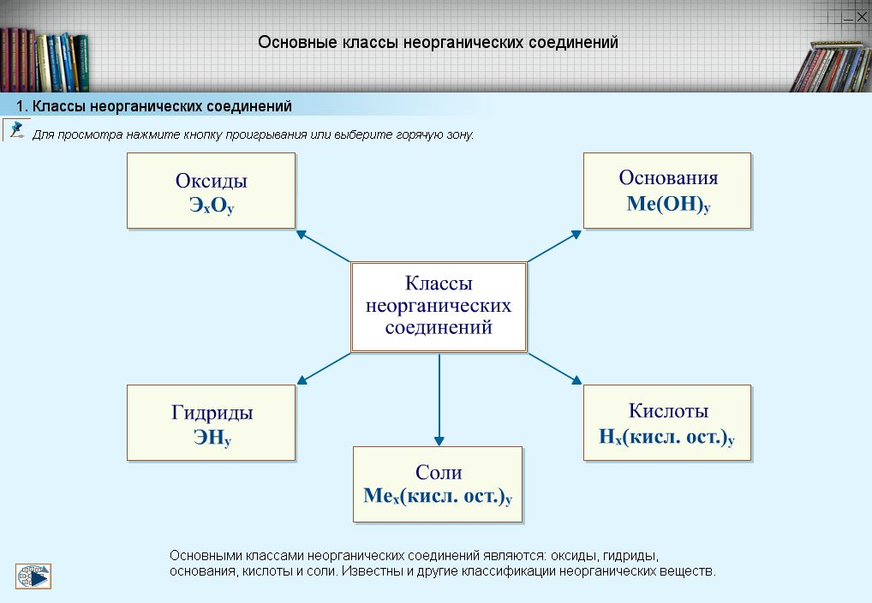
- Запустите модуль «Основные классы неорганических соединений - тренажер». Выполните все задания модуля. После выполнения заданий нажмите кнопку «Проверить». В случае появления на экране ответа «Неправильно» продолжайте выполнение заданий до появления ответа «Правильно». После позовите преподавателя.
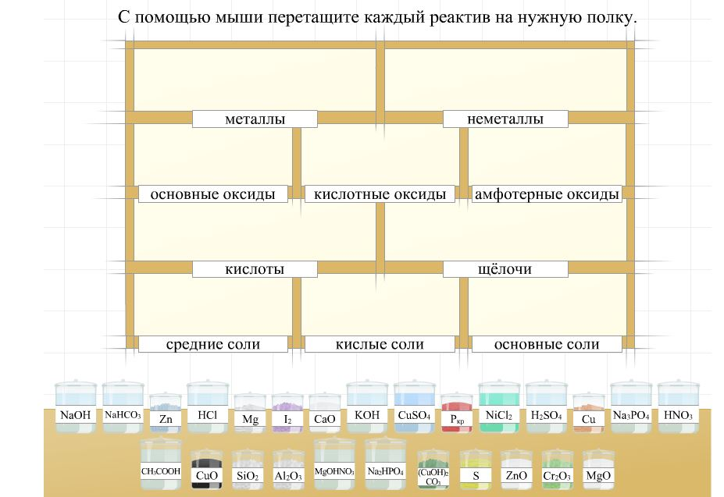
- Запустите модуль «Основные классы неорганических соединений – тренажер 2». Вы полните задания модуля.
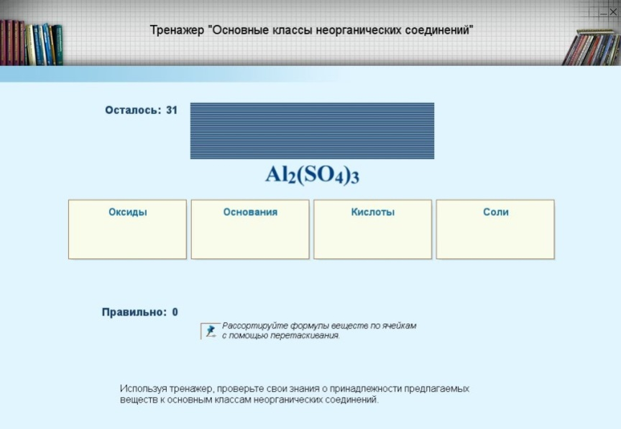
- *Запустите модуль «Различаем вещества». Выполните задания лабораторной работы. Порядок выполнения и результаты зафиксируйте в рабочей тетради.
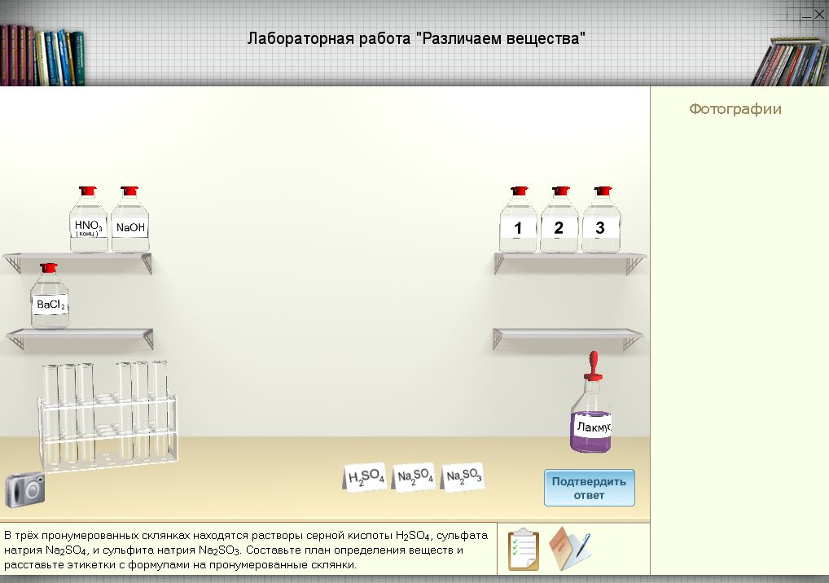
- Сдайте тетрадь на проверку преподавателю.

Урок № 103
Тема: ЛР получение и свойства кислорода и водорода.
Цель работы
Получить кислород (методом вытеснения воздуха) и изучить его свойства.
Необходимое оборудование и реактивы
Оборудование:
- штатив лабораторный с лапкой или пробиркодержатель;
- спиртовка;
- два химических стакана;
- стеклянная пластинка;
- пробирка;
- пробка с газоотводной трубкой;
- ложка для сжигания веществ;
- спички;
- лучинка;
- вата.
Вещества:
- перманганат калия (твердый) KMnO₄;
- уголь С;
- известковая вода - Са(ОН)_{2.}
Меры предосторожности
Работа со спиртовкой:

- Не переносите горящую спиртовку с места на место.
- Гасите спиртовку только с помощью колпачка.
- При нагревании не забудьте прогреть пробирку. Для этого пробирку, закрепленную в лапке штатива, медленно проведите сквозь пламя от донышка до отверстия и обратно. Эту операцию повторите несколько раз: чтобы стекло равномерно прогрелось. Признаком прогрева стекла можно считать исчезновение запотевания на стенках пробирки.
- Дно пробирки должно находиться в верхней части пламени.
- Дно пробирки не должно касаться фитиля.
Работа со стеклом:

- Помните, что горячее стекло по внешнему виду не отличается от холодного. Не прикасайтесь к горячей пробирке.Закрепляя пробирку в лапке штатива, не закручивайте сильно винт. При нагревании стекло расширяется и пробирка может треснуть
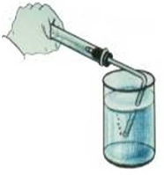
Проверка прибора на герметичность:
- Закройте пробирку пробкой с газоотводной трубкой, опустите конец трубки в стакан с водой. Плотно обхватите ладонью пробирку и внимательно следите за появлением пузырьков воздуха.

ВЫПОЛНЕНИЕ РАБОТЫ
Загрузите по очереди два следующих видео - опыта и внимательно наблюдайте за экспериментом:
1. Получение кислорода (нажмите "Посмотреть опыт")
Кислород( O ₂ ) в лаборатории получают разложением перманганата калия KMnO ₄ (марганцовки). Для опыта понадобится пробирка с газоотводной трубкой. В пробирку насыпаем кристаллический перманганат калия. Для сбора кислорода приготовим колбу. При нагревании перманганат калия начинает разлагаться, выделяющийся кислород поступает по газоотводной трубке в колбу. Кислород тяжелее воздуха, поэтому не покидает колбу и постепенно заполняет ее. Тлеющая лучинка вспыхивает в колбе: значит нам удалось собрать кислород.
2 KMnO ₄ = K ₂ MnO ₄ + MnO ₂ + O ₂ ↑
Чистый кислород впервые получили независимо друг отдруга шведский химик Шееле (при прокаливании селитры) и английский ученый Пристли (при разложении оксидов ртути и свинца). До их открытия ученые считали, что воздух - однородная субстанция. После открытия Шееле и Пристли Лавуазье создал теорию горения и назвал новый элемент Oxygenium (лат.) – рождающий кислоту, кислород. Кислород - необходим для поддержания жизни. Человек может выдержать без кислорода всего несколько минут.
2. Обнаружение кислорода
Кислород поддерживает горение - это свойство кислорода используется для его обнаружения
3. Горение угля в кислороде
Кислород активно взаимодействует со многими веществами. Посмотрим, как реагирует кислород с углем. Для этого раскалим кусочек угля на пламени спиртовки. На воздухе уголь едва тлеет, потому что кислорода в атмосфере около двадцати процентов по объему. В колбе с кислородом уголь раскаляется. Горение углерода становится интенсивным. При сгорании углерода образуется углекислый газ:
С+О₂= СО₂
Добавим в колбу с газом известковую воду – она мутнеет. Известковая вода обнаруживает углекислый газ. Вспомните, как разжигают гаснущий костер. Дуют на угли или интенсивно обмахивают их для того, чтобы увеличить подачу кислорода в зону горения.
Оформите и сдайте отчёт о проделанной работе
Цель работы:
Получить кислород (методом вытеснения воздуха) и изучить его свойства.
Приборы и оборудование: KMnO₄ – перманганат калия (марганцовка), С – древесный уголь , известковая вода, пробка с газоотводной трубкой, лучинка, спиртовка, спички, колба, вата, пробирка.
Ход работы:
Название опыта, рисунок | Наблюдения, выводы  Уравнение химической реакции
1. Получение и собирание кислорода  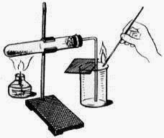 | KMnO₄ ^{t} = K₂MnO₄ +.?.+.?. (назовите продукты)
2. Обнаружение кислорода тлеющей лучиной
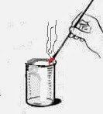
3. Сжигание древесного угля в кислороде | C + O₂ ^{t} = .?. (назовите продукты)
Вывод: __________________________________________

УРОК № 104-105
ТЕМА: ЛР свойства угля: взаимодействие цинка или алюминия с растворами кислот и щелочей. ЛР получение и свойства углекислого газа. Свойства соляной, серной и уксусной кислот.

Цель работы: изучить адсорбционную способность активированного угля.
Задачи:
- проверить адсорбционную способность активированного угля в лаборатории и дома;
- выявить влияние природы растворителя на адсорбцию;
- качественно проследить адсорбционную способность для слабоокрашенных растворов.
Исследования в школьной лаборатории.
Исследование №1. Адсорбция активированным углем различных веществ из растворов.
Цель работы: изучили адсорбцию активированным углем различных веществ из растворов.
Ход работы. В химический стакан, мерным цилиндром отмерили по 5 мл 0,01% -х растворов – фуксина, малахитового зеленого, сульфата меди, йода, дихромата калия. В каждый стакан внесли по 0,25г растертого активированного угля. После взбалтывания через 5-10 минут смеси фильтруют через обычные фильтры (9.00 hm).
Наблюдение: фуксин – обесцветился;
малахитовый зеленый – обесцветился;
йод – желтый, прозрачный;
сульфат меди – голубой;
дихромат калия – ярко желтый, прозрачный.
Вывод: чем прозрачнее и светлее жидкость, тем лучше произошла адсорбция, т.е. фуксин и малахитовый зеленый адсорбируют лучше всего.
Исследование №2. Адсорбция ионов свинца активированным углем.
Цель работы: изучили адсорбцию активированным углем ионов свинца.
Ход работы. В два химических стакана, мерным цилиндром отмерили по 5 мл. 0,05%-го раствора азотнокислого свинца. В одну пробирку добавили 2 капли раствора йодистого калия для доказательства наличия ионов Pb²⁺ в растворе.
В другую пробирку добавили 0,2 г древесного угля и взбалтывали в течение 5 мин. Отфильтровали раствор и проверили присутствие ионов Pb²⁺ реакцией с йодистым калием.
Наблюдение: в первой пробирке образовался осадок, а во второй нет.
Вывод: ионы свинца адсорбируются активированным углем.
Исследование №3. Влияние природы вещества на адсорбцию.
Цель работы: изучили влияние природы растворителя на адсорбцию активированным углем.
Ход работы. В один химический стакан налили 5 мл.0,01% водного раствора фуксина, в другой стакан такое же кол-во, спиртового раствора фуксина. В оба стакана внесли по 0,2 г. угольного порошка и взбалтывали 5 мин. Отфильтровали растворы.
Наблюдение: спиртовой раствор фуксина остался без изменений, а водный раствор фуксина обесцветился.
Вывод: Фуксин плохо растворим в воде и хорошо - в спирте. Соответственно, из воды он будет как бы выталкиваться на границу раздела, как плохо сольватированное вещество. Адсорбция на угле будет высокая. А из спирта он адсорбироваться будет плохо, потому что хорошо им сольватирован, и ему не слишком выгодно уходить на границу раздела. Кроме того, если сравнивать с водой, то сам спирт можно считать ПАВ. Поэтому он до некоторой степени будет вытеснять фуксин с поверхности угля и сам занимать эту поверхность.
Исследования в домашних условиях.
Исследование № 4. Адсорбция кувшином «Аквафор» холодной воды из крана.
Цель работы: изучили адсорбционные способности фильтра-кувшина АКВАФОР
Ход работы. Для опыта мы взяли:
Глубокую миску белого цвета, воду из крана, фильтр-кувшин с картриджем «Аквафор»
В белую чистую миску, налили холодную воду из крана. Вода прозрачная но с примесью ржавчины. Перелили часть воды в кувшин с картриджем, а часть оставили как контрольный образец. После того как, вода была отфильтрована кувшином «Аквафор», перелили воду в чистую белую миску и сравнили полученный образец из фильтра с начальным образцом из крана.
Наблюдение: образец из фильтра прозрачный, без видимых загрязнений.
Вывод: активированный уголь, находящийся в фильтре справился со своей задачей по очистке воды от видимых загрязнений, т.е. ржавчины.
Исследование № 5. Адсорбция активированным углем брусничного сиропа.
Цель работы: изучили поглотительную способность активированного угля частиц красящего органического вещества из сиропа.
Ход работы. Для опыта мы взяли:
Два прозрачных стакана; 5 таблеток активированного угля в таблетках; брусничный сироп.
В один стакан с сиропом добавили толченный активированный уголь. Оставили наш исследуемый раствор на некоторое время. Во второй, контрольный, стакан также налили брусничный сироп, но активированного угля не добавили.
Наблюдение: контрольный стакан по-прежнему содержит брусничный раствор, а в исследуемом стакане с активированным углем раствор поменял окраску на светло-коричневую, и стал прозрачным.
Вывод: активированный уголь адсорбировал или поглотил частички органического красителя из его раствора

Вывод:
Активированный уголь продемонстрировал нам свои адсорбционные способности, т.е. поглощающие свойства.
Почему же, эта маленькая черненькая таблеточка способна так эффективно поглощать различные вещества?
Все дело в особой углеродной структуре, которая представляет собой слои атомов углерода, расположенных хаотично относительно друг друга, из-за чего между слоями образуется пространство – поры. Эти поры как раз и придают активированному углю его свойства – поры способны поглощать и удерживать в себе другие вещества. И пор этих невероятное количество. Так, площадь пор всего 1 грамма активированного угля может доходить до 2000м²!
Мы сделали вывод своими исследованиями, что не все вещества полностью адсорбируются активированным углем.
Одной из причин того, что эти вещества остались в растворе, и окраска не изменилась, может быть то, что размеры молекул этих веществ больше чем размеры пор адсорбента. А так же, между молекулами вещества и поверхность пор активированного вещества не возникли силы притяжения

Урок № 105
Цели урока:
Образовательные:
- Закрепить теоретические знания о свойствах оксида углерода (IV) и карбонатов.
- Отработать экспериментальные умения в процессе проведения эксперимента.
Развивающие:
1.Развивать практические навыки проведения химических опытов;
Воспитательные:
1. Воспитывать культуру проведения эксперимента.
Здоровьесберегающие:
- Закрепить навыки безопасного обращения с реактивами. (слайд 2).
Лабораторное оборудование: лабораторный штатив, прибор для получения газов, химические стаканы на 50 мл, кусочки мрамора, соляная кислота (1:2), известковая вода, зажим Мора, пробирки,

Тип урока: урок- исследование.
Ход урока:
Один опыт я ставлю выше, чем тысячу мнений, рожденных только воображением. М.В.Ломоносов.

- Вступительное слово учителя.

В XVI веке в Голландии жил известный естественноиспытатель врач и алхимик Иоганн Баптист Ван Гельмонт. Его любимым занятием было измерение массы и объема продуктов химических реакций. Однажды ученый сжег 62 фунта (20 кг) древесного угля и получил примерно один фунт золы. Вант Гельмонт сделал вывод, что остальная масса угля (61 фунт) превратился в «лесной дух». Как вы уже догадались «лесным духом» был образующийся в результате горения углекислый газ. Вант Гельмонт настойчиво пытался получить «лесной дух» при протекании других реакций, но сделать так этого и не смог.
Сегодня вам предстоит разгадать загадку Вант Гельмонта. Вы сможете, не сжигая угля, получить углекислый газ и даже исследовать его свойства. Наверняка у вас возник вопрос: не является ли работа получения углекислого газа опасной для вашего здоровья? Действительно, большое содержание углекислого газа угнетающе действует на человеческий организм, вызывая головную боль, повышая кровяное давление, учащение сердцебиение. Однако, небольшая концентрация углекислого газа во вдыхаемом воздухе, наоборот, стимулирует сердечную деятельность, а также возбуждает дыхательные центры мозга. Поэтому, вы можете не опасаться и приступать к работе, для успешного выполнения которой следует строго выполнять инструкции.
Экспериментальная задача I.
Инструкция №1.
- Соберите и зарядите прибор для получения углекислого газа по плану.

- Получение углекислого газа.
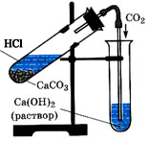
- Соберите прибор для получения углекислого газа.
- В пробирку, закрепленную в штативе, поместите 1-2 кусочка мела или мрамора,
прилейте 2 мл соляной кислоты и быстро закройте пробкой с
газоотводной трубкой. Соберите углекислый газ методом
вытеснения воздуха. Докажите его наличие в пробирке.
- Перенесите конец газоотводной трубки в пробирку
с 1 мл известковой воды и пропускайте через нее углекислый газ. Что вы наблюдаете?
- Запишите уравнения соответствующих реакций.

Экспериментальная задача II.

Содержание углекислого газа в атмосфере относительно небольшое, всего 0,04–0,03% (по объему). CO₂, сосредоточенный в атмосфере, имеет массу 2200 биллионов тонн.
В 60 раз больше углекислого газа содержится в растворенном виде в морях и океанах.
В течение каждого года из атмосферы извлекается примерно 1/50 часть всего содержащегося в ней CO₂ растительным покровом земного шара в процессе фотосинтеза, превращающего минеральные вещества в органические. (слайд 6).
Основная масса углекислого газа в природе образуется в результате различных процессов разложения органических веществ. Углекислый газ выделяется при дыхании растений, животных, микроорганизмов. Непрерывно увеличивается количество углекислого газа, выделяемого различными производствами. Углекислый газ содержится в составе вулканических газов, выделяется он и из земли в вулканических местностях. Несколько столетий функционирует в качестве постоянно действующего генератора CO₂ “Собачья пещера” вблизи города Неаполя в Италии. Она знаменита тем, что собаки в ней не могут находиться, а человек может там пребывать в нормальном состоянии.
Основываясь на результатах следующего опыта, вы сможете объяснить загадку «Собачей пещеры».

Инструкция №2.
- Возьмите второй стакан и поместите на его дно свечу. Зажгите свечу горящей лучинкой.
- Переместите газ из первого стакана во второй. Объясните наблюдение.
Выслушиваются объяснения учащихся.
Дело в том, что в этой пещере углекислый газ выделяется из земли, а так как он в 1,5 раза тяжелее воздуха, то располагается внизу, примерно на высоте роста собаки (0,5 м). В таком воздухе, где углекислого газа 14% , собаки (и другие животные, разумеется) дышать не могут, но стоящий на ногах взрослый человек не ощущает избытка углекислого газа в этой пещере. Такие же пещеры существуют в Йеллоустонском национальном парке (США).
Экспериментальная задача III.
В начале XIX века в Англии знаменитому химику и философу Джозефу Пристли был выдан патент на изучение содовой воды. Содовая вода- это насыщенные растворы углекислого газа. (слайд 8).
Сейчас вы сами сможете получить содовую воду, и не пробуя, определить ее вкус. Вам необходимо также объяснить причину появления такого вкуса.
Инструкция №3.
1.Налейте в пробирку воду на 1\5 часть.
2. Добавьте несколько капелек метилоранжа.
3. Пропустите через раствор углекислый газ. Что наблюдаете?
В земной коре в разных частях света, есть бездонные пещеры- своеобразные черные дыры, происхождение которых овеяно легендами и преданиями. Решающую роль в появлении этих пещер играет углекислый газ, который извлекается из воздуха дождевой водой. Потоки дождевой воды попадают на пласты известняка и превращают его в растворимый гидрокарбонат кальция, который уносится подземными водами. Внутри подземных известковых пластов образуются огромные полости – карстовые пещеры. В недрах Земли грунтовые воды (раствор NaHCO₃) могут подвергаться нагреванию. Стекая со стен пещеры, раствор Ca(HCO₃ )₂ начинает испаряться, а сама соль разлагается с образованием кристаллов нерастворимого карбоната кальция CaCO₃ . Так природа создает сталактиты и сталагмиты, похожие на колонны сказочных дворцов. (слайд 9).
Инструкция №4.
Напишите уравнения следующих реакций:
1). Ca(OH)₂ + CO₂ → CaCO₃ + ?
2). ? + CO₂ → Ca(HCO₃ )₂

Экспериментальная задача IV. уровень I
В трех пронумерованных пробирках находятся растворы карбоната натрия, хлорида натрия, сульфата натрия. С помощью качественных реакций определите, где какой раствор.
- Проверим все три раствора универсальной индикаторной бумажкой.
- Раствор карбоната натрия Na₂CO₃ имеет слабощелочную среду вследствие реакции гидролиза по аниону – индикатор сине-зеленый.
- Проверяем данное утверждение добавлением в пробирку раствора соляной кислоты HCl.
- ТБ: с кислотой обращаемся аккуратно!
- Наблюдаем выделение пузырьков углекислого газа.
- Делаем вывод: в данной пробирке карбонат натрия Na₂CO₃.
- Растворы хлорида натрия NaCl и сульфата натрия Na₂SO₄ имеют нейтральную среду, так как реакции гидролиза у них отсутствуют – индикатор желтый.
- В последние две пробирки добавляем 2-3 мл раствора нитрата серебра AgNO₃.
- В пробирке с раствором хлорида натрия выпадает осадок нерастворимой соли хлорида серебра AgCl белого цвета.
- Делаем вывод: в третьей пробирке раствор сульфата натрия Na₂SO₄.
- Приводим рабочее место в порядок.

Тема: Получение углекислого газа и изучение его свойств. Распознавание карбонатов
Исполнитель
Экспериментальная задача III
Комментатор

- Проверим все три раствора универсальной индикаторной бумажкой.

- Раствор карбоната натрия Na₂CO₃ имеет слабощелочную среду вследствие реакции гидролиза по аниону – индикатор сине-зеленый.

- Проверяем данное утверждение добавлением в пробирку раствора соляной кислоты HCl.

- ТБ: с кислотой обращаемся аккуратно!

- Наблюдаем выделение пузырьков углекислого газа.

- Делаем вывод: в данной пробирке карбонат натрия Na₂CO₃.

- Растворы хлорида натрия NaCl и сульфата натрия Na₂SO₄ имеют нейтральную среду, так как реакции гидролиза у них отсутствуют – индикатор желтый.

- В последние две пробирки добавляем 2-3 мл раствора нитрата серебра AgNO₃.

- В пробирке с раствором хлорида натрия выпадает осадок нерастворимой соли хлорида серебра AgCl белого цвета.

- Делаем вывод: в третьей пробирке раствор сульфата натрия Na₂SO₄.

- Приводим рабочее место в порядок.

Экспериментальная задача IV . уровень II
В трех пронумерованных пробирках находятся растворы карбоната натрия, хлорида натрия, сульфата натрия. С помощью качественных реакций определите, где какой раствор.
- Проверим все три раствора универсальной индикаторной бумажкой.
- Раствор карбоната натрия имеет слабощелочную среду – индикатор сине-зеленый.
- Проверяем данное утверждение добавлением в пробирку раствора соляной кислоты.
- Наблюдаем выделение пузырьков углекислого газа.
- Делаем вывод: в данной пробирке карбонат натрия.
- Растворы хлорида натрия и сульфата натрия имеют нейтральную среду – индикатор желтый.
- В последние две пробирки добавляем 2-3 мл раствора нитрата серебра.
- В пробирке с раствором хлорида натрия выпадает осадок нерастворимой соли хлорида серебра белого цвета.
- Делаем вывод: в третьей пробирке раствор сульфата натрия.
- Приводим рабочее место в порядок.

Экспериментальная задача IV. уровень III
В трех пронумерованных пробирках находятся растворы карбоната натрия, хлорида натрия, сульфата натрия. С помощью качественных реакций определите, где какой раствор.
- Проверим все три раствора универсальной индикаторной бумажкой.
- Раствор карбоната натрия имеет слабощелочную среду – индикатор сине-зеленый.
- Проверяем наличие карбоната натрия в пробирке добавлением раствора соляной кислоты.
- Следим за изменениями.
- Делаем вывод.
- В две другие пробирки добавляем по 2-3 мл раствора нитрата серебра.
- Следим за изменениями.
- Делаем вывод.

Отчетные задания
По результатам практической работы заполните таблицу:
Номер опыта
Что делали
Что наблюдали
Вывод
1

Уравнения химических реакций в молекулярном, полном и сокращенном ионном виде

2

Уравнения химических реакций в молекулярном, полном и сокращенном ионном виде

3

Уравнения химических реакций в молекулярном, полном и сокращенном ионном виде

Рефлексия:
- Оцените свою деятельность в роли исследователя (насколько успешно вы с ней справились, положительные моменты, недочеты).
- Какая роль (исследователь, комментатор, контролер), по вашему мнению, является наиболее значимой при выполнении лабораторного опыта? Почему?
- Какие умения вы формировали, находясь в роли исследователя?
- Перечислите положения правил техники безопасности при выполнении опыта №1.

УРОК № 106-107
ТЕМА: ЛР получение хлороводорода и соляной кислоты, их свойства. Получение аммиака его свойства. ЛР изучение свойств простых веществ и соединений s-p-d- элементов.

Цель работы: Получить соляную кислоту. Изучить ее свойства, научиться отличать соляную кислоту и ее соли от других кислот и солей.
Оборудование: лабораторный штатив с лапкой, спиртовка, спички, пробирки, газоотводная трубка, вата.
Реактивы: NaCl (крист.), H₂SO₄ (конц.), AgNO₃ (р-р), Mg, NaCl (р-р), CaCl₂ (р-р), CuO (тв.), CuSO₄(р-р), NaOH (р-р), СaCO₃(тв.), вода, лакмус.
Ход работы:
I. Инструктаж по технике безопасности перед началом работы
II. Выполнение работы
1. Получение соляной кислоты
В пробирку насыпать немного поваренной соли и прилить концентрированную серную кислоту так, чтобы кислота смочила соль. Закрыть пробирку газоотводной трубкой. Укрепить пробирку в лапке штатива (смотри рисунок). Конец газоотводной трубки опустить в пробирку с водой так чтобы он был на расстоянии 0,5 – 1 см от поверхности воды. Затем смесь соли и кислоты осторожно нагреть.

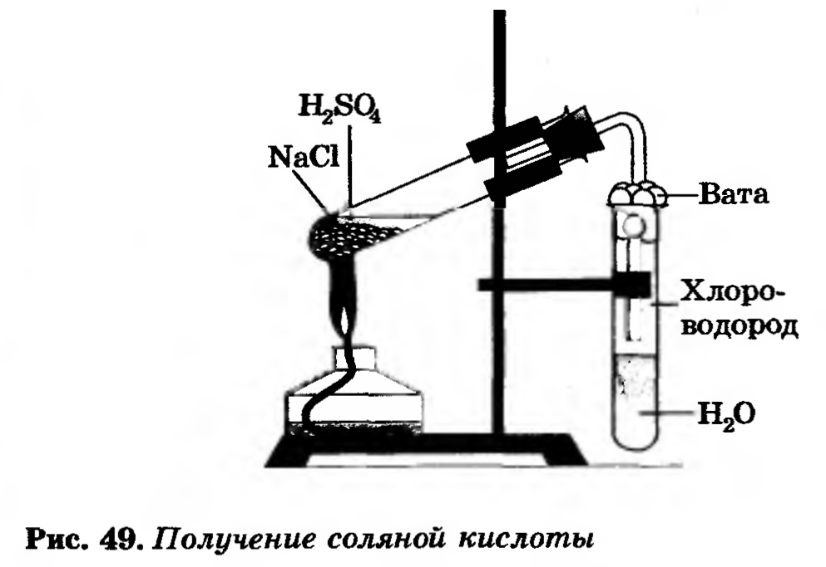
Внимание!
Следите за тем, чтобы газоотводная трубка не касалась воды!
Иначе воду перебросит в горячую пробирку-реактор и стекло лопнет

Наблюдайте за происходящим в пробирке с водой

2. Исследование свойств соляной кислоты
1). Отношение кислоты к индикатору
В пробирку с раствором соляной кислоты HCl добавить лакмус

2). Взаимодействие с металлами
В пробирку с раствором соляной кислоты HCl добавить Mg
Уравнение реакции: Mg + HCl =

3). Взаимодействие с оксидами металлов
В пробирку с раствором соляной кислоты добавить горошину оксида меди CuO
Пробирку немного нагреть (не кипятить!).
Уравнение реакции: CuO + HCl =

4). Взаимодействие с основаниями
В пробирку со свежеосаденным гидроксидом меди (II) Cu(OH)₂ 1 – 2 мл раствора соляной кислоты (до растворения осадка)
Уравнение реакции: Cu(OH)₂ + HCl =
5). Взаимодействие с солями
В пробирку с CaCO₃ добавить раствор соляной кислоты HCl
Уравнение реакции: CaCO₃ + HCl =

3. Распознавание соляной кислоты и ее солей (качественная реакция на хлориды)
В пробирки с р-ром соляной кислоты и хлорида натрия добавить несколько капель раствора нитрата серебра AgNO₃ (качественная реакция на ион хлора Cl⁻)
Уравнения реакций: HCl + AgNO₃ =
NaCl + AgNO₃ =

Выполните отчет по работе
(Результаты исследования занести в таблицу)
Название опыта | Наблюдения | Уравнение реакции  (молекулярное, сокращенное ионное) | Вывод
1. Получение соляной кислоты | Выделение газа и растворение его в воде. От поверхности воды вниз опускаются струйки тяжелой жидкости | t  NaCl + H₂SO₄ = | В лаборатории соляную кислоту можно получить при взаимодействии _______ и ________.
2. Исследование свойств соляной кислоты  1). Отношение кислоты к индикатору | Лакмус __________ |  | При диссоциации соляной кислоты образуется ион _______(катион) и хлорид ион (________).
2). Взаимодействие с магнием | Растворение металла и выделение газа | Mg + HCl = | Активные металлы вытесняют _______ из раствора соляной кислоты.
3). Взаимодействие с оксидом меди (II) | Растворение оксида меди (II) и образование раствора _____ цвета. | CuO + HCl = | Основный Оксид и кислота при взаимодействии образуют ________ и воду.
4). Взаимодействие с гидроксидом меди (II) | Растворение осадка и образование голубого раствора | Cu(OH)₂ + HCl = | При взаимодействии кислоты с основаниями образуется растворимая ________ и вода.
5). Взаимодействие с карбонатом кальция | Выделение газа | CaCO₃ + HCl = | При взаимодействии соли и кислоты в одном сосуде – происходит обмен ионами. Реакция между солью и кислотой происходит тогда, когда может образоваться осадок или выделиться газ.
3. Распознавание соляной кислоты и ее солей | Выпадает __________ осадок | HCl + AgNO₃ =  NaCl + AgNO₃ = | Реактивом на хлорид ион является раствор ____________ .

III. Вывод

Получение аммиака и изучение его свойств.

Цель: 1. овладеть одним из способов получения аммиака реакцией ионного
обмена, которая используется и как качественная реакция на соли
аммония;
2. совершенствовать умения собирать прибор для получения газа легче
воздуха;
3. изучить свойства водного раствора аммиака;
4. закреплять умение наблюдать за явлениями, описывать их и делать
умозаключения – выводы.
Оборудование: прибор для получения аммиака, NH₄CI, Ca (OH)₂, H₂O, cтеклянные палочки, чашки Петри, фенолфталеин, нагревательный прибор, штатив.
Ход урока.
I Постановка целей и задач урока.

На уроке мы должны получить аммиак реакцией ионного обмена и изучить свойства этого газа и его водного раствора – гидроксида аммония.

II. Повторение правил техника безопасности
1.Экономное расходование веществ.
2.При выяснении запаха веществ не подносите сосуд близко к лицу, иначе вдыхание паров и газов может вызвать раздражение дыхательных путей.
3.Проводите опыты только над столом, нагревая пробирку с жидкостью, держите её так, чтобы открытый конец её был направлен в сторону и от самого себя и от соседей.
4.Не приступайте к выполнению опыта, не зная, что и как нужно делать.

III. Практическая работа
- Получение аммиака.
На лист бумаги или в небольшую фарфоровую чашку (можно ступку) насыпьте хлорид аммония и гидроксид кальция объемом по одной ложечке (ложечка для сжигания веществ).
Смесь перемешайте стеклянной палочкой и высыпьте в сухую пробирку. Закройте ее пробкой с газоотводной трубкой и укрепите в лапке штатива.
При укреплении прибора в лапке штатива обратите внимание на наклон пробирки относительно ее отверстия. На газоотводную трубку наденьте сухую пробирку для собирания аммиака.
Пробирку со смесью хлорида аммония и гидроксида кальция прогрейте сначала всю (2—3 движения пламени), а затем нагрейте в том месте, где находится смесь.

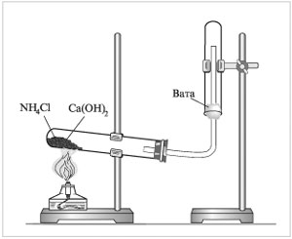

Почему пробирка вверх дном? ( NH₃ легче воздуха в 2 раз).
Как вы узнаете, что получили NH₃?
1)по запаху (резкий запах);
2)поднесите к отверстию перевёрнутой вверх дном пробирки влажную фенолфталеиновую бумажку(она стала малиновой).
1). 2NH₄CI + Ca (OH )₂ = CaCI₂ + 2NH₃↑ + 2H₂O

2)Не переворачивая пробирку, быстро опустите её в чашку с водой отверствием вниз, подержите так, капните фенолфталеин. Что произошло? Какое вещество мы получили?
Аммиак очень хорошо растворим в воде!
NH₃ + H₂O = NH₄OH
аммиачная вода,
нашатырный спирт,
среда щелочная,
3)Получение „дыма без огня”
NH₃ + HCI = NH₃ + HNO₃ =
В результате этих реакций мы получили какие вещества? (соли аммония).
Вывод:
получили аммиак, обнаружили по резкому запаху, имеет основной
характер, хорошо растворим в воде, образуя основание, аммиачную
воду, взаимодействует с кислотами, образуя соли.

2.Изучение свойств водного раствора аммиака.

1.NH₄OH + 2,3 капли фенолфталеина → малиновая окраска
Почему?
NH₄OH → NH₃ ↑+H₂O
- NH₄OH + 2,3 капли фенолфталеина → малиновая окраска, + HCI
Как изменился цвет? Почему?

NH₄OH +HCI = NH₄CI + H₂O
NH₄ ⁺ + OH⁻ + H⁺ + CI⁻ = NH₄ ⁺ + CI⁻ + Н₂О
Н⁺ + ОН⁻ = Н₂О реакция нейтрализации
- АICI₃ + 3NH₄OH = 3NH₄CI + AI (OH)₃↓
AI³⁺ + 3CI⁻ + 3NH₄⁺ + 3OH⁻ = 3NH₄⁺ + 3CI⁻ + AI (OH)₃↓
AI³⁺ + 3OH⁻ = AI (OH)₃↓
Вывод:
при изучении свойств водного раствора NH₃ выяснили, что это
основание, разлагается при нагревании, взаимодействует
с кислотами и солями.

IV Подведение итога урока.
Вывод по уроку: чему научились?
Получили аммиак, изучили его свойства, а также свойства нашатырного спирта.

Урок № 107

Цель работы: Опыт 1. Получение и свойства гидроксида марганца (II) Реагенты: MnCl2(р) (или MnSO4), NaOH(р) Уравнение реакции: Наблюдения: Реагенты: Mn(OH)2(т), HCl(р) Уравнение реакции: Наблюдения: Реагенты: Mn(OH)2(т), NaOH(р) Уравнение реакции: Наблюдения: Реагенты: Mn(OH)2(т), О2(г) Уравнение реакции: Наблюдения: Выводы: (объясняют результаты опыта; указывают характер гидроксида марганца: кислотный, основный или амфотерный; объясняют причину изменения окраски гидроксида на воздухе) Опыт 2. Получение и свойства гидроксида меди (II) Реагенты: CuSO4(р) (или CuCl2), NaOH(р) Уравнение реакции: Наблюдения: Реагенты: Cu(OH)2(т), H2SO4(р) Уравнение реакции: Наблюдения: Реагенты: Cu(OH)2(т), NaOH(р) Уравнение реакции: Наблюдения: Выводы: (объясняют результаты опыта; указывают характер гидроксида меди: кислотный, основный или амфотерный) Опыт 3. Характерная реакция на ион меди (II) Реагенты: CuSO4(р), NH4OH(р) Уравнение реакции: Наблюдения: Реагенты: Cu2(OH)2SO4(т), NH4OH(р) Уравнение реакции: Наблюдения: Опыт 4. Получение и свойства гидроксида железа (II) Реагенты: FeSO4(р) (или FeCl2), NaOH(р) Уравнение реакции: Наблюдения: Реагенты: Fe(OH)2(т), HCl(р) Уравнение реакции: Наблюдения: Реагенты: Fe(OH)2(т), NaOH(р) Уравнение реакции: Наблюдения: Реагенты: Fe(OH)2(т), О2(г), Н2О Уравнение реакции: Наблюдения: Выводы: (объясняют результаты опыта; указывают характер гидроксида железа (II): кислотный, основный или амфотерный; объясняют причину изменения окраски гидроксида на воздухе) Опыт 5. Получение и свойства гидроксида железа (III) Реагенты: FeCl3(р) (или Fe2( SO4)3), NaOH(р) Уравнение реакции: Наблюдения: Реагенты: Fe(OH)3(т), HCl(р) Уравнение реакции: Наблюдения: Реагенты: Fe(OH)3(т), NaOH(р) Уравнение реакции: Наблюдения: Выводы: (объясняют результаты опыта; указывают характер гидроксида железа (III): кислотный, основный или амфотерный) Опыт 6. Окислительные свойства Fe3+ Реагенты: KI(р), FeCl3(р) Уравнение полуреакции окисления восстановителя: Уравнение полуреакции восстановления окислителя: Суммарное уравнение окислительно-восстановительной реакции: Наблюдения: Результат крахмальной пробы: Выводы: (отмечают окислительные свойства иона Fe3+; указывают, степень окисления железа в продукте окислительно-восстановительной реакции) Опыт 7. Получение и свойства гидроксида кобальта (II) Реагенты: СоCl2(р) (или Co(NO3)2), NaOH(р) Уравнение реакции: Наблюдения: Реагенты: СоCl(ОН) (т), NaOH(р) Уравнение реакции: Наблюдения: Реагенты: Со(OH)2(т), H2SO4(р) Уравнение реакции: Наблюдения: Реагенты: Со(ОН)2(т), NaOH(р) Уравнение реакции: Наблюдения: Реагенты: Co(OH)2(т), H2O2(р) Уравнение реакции: Наблюдения: Выводы: (объясняют результаты опыта; указывают характер гидроксида кобальта (II): кислотный, основный или амфотерный; объясняют причину изменения окраски гидроксида под действием пероксида водорода) Опыт 8. Получение аммиаката кобальта (II) Реагенты: CoCl2(р) (или Co(NO3)2), NH4OH(р) Уравнение реакции: Наблюдения: Реагенты: CoCl(OH) (т), NH4OH(р) Уравнение реакции: Наблюдения: Выводы: (укажите, чем объясняется способность ионов Co2+ к комплексообразованию)

